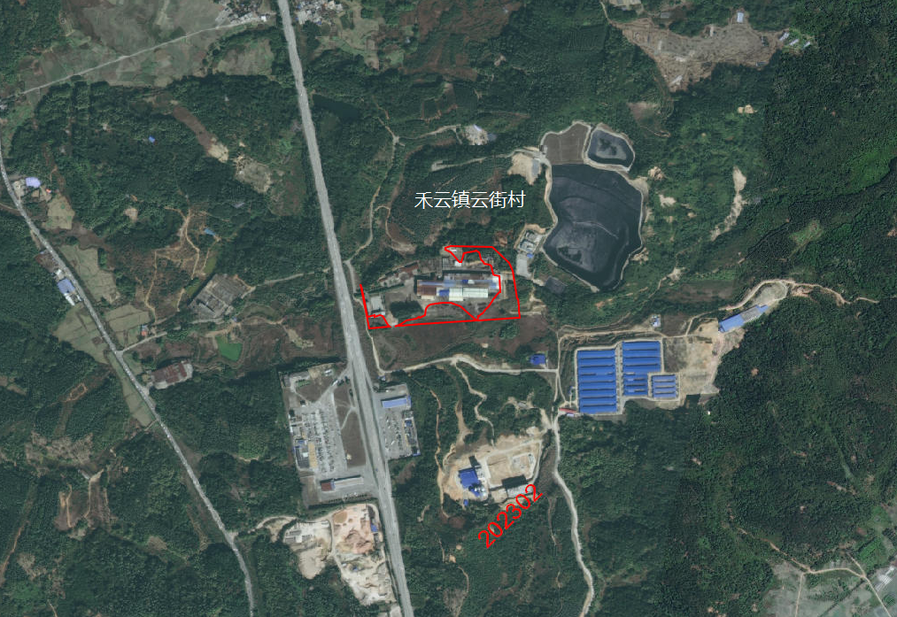
地块二：1.253公顷
地块三：0.1494公顷
地块一：0.6025公顷

